再拍最后一箱 2.0 拍卖后处置界面策划案
Version 2.00 更新日期：2026-10-11 作者：再拍最后一箱项目组

目录
再拍最后一箱 2.0 拍卖后处置界面策划案 1
1. 设计目的 2
2. 功能简述 2
入口与退出 2
基本流程 2
三条路线 3
界面组成 4
路线说明规范 4
现场开箱预览 4
3. 玩家体验 4
4. 存档与数据记录 5
4.1 已有存档数据 5
4.2 新增存档字段 5
5. 名词解释 6
6. 框架设计 6
7. 具体设计 7
7.1 单机逻辑层 7
7.2 界面层 9
8. 验收要点 11

1. 设计目的
拍卖后处置界面负责让玩家决定同一只箱子的时间价值。玩家可以选择立即换取现金，也可以承担等待、库存和风险，换取更高的潜在收益。
设计目的可以概括为：玩家在箱子已经被买入后，重新评估现金需求、时间和风险，选择原封转卖、现场开箱或带回家，并理解每条路线的下一步和后果。

2. 功能简述

入口与退出
• 玩家赢得箱子后自动进入处置界面。
• 玩家可以在处置界面查看箱子的公开信息、买入价和可选路线。
• 玩家必须在三个路线中选择一个，不能无限停在处置界面。
• 选择完成后进入现场出售结果、库存或交易结束状态。

基本流程
箱子成交
↓
打开处置台
↓
查看三条路线的时间和风险
↓
选择原封转卖 / 现场开箱 / 带回家
↓
播放对应动画
↓
结算现金、库存或现场报价
↓
进入店铺或继续拍卖

三条路线
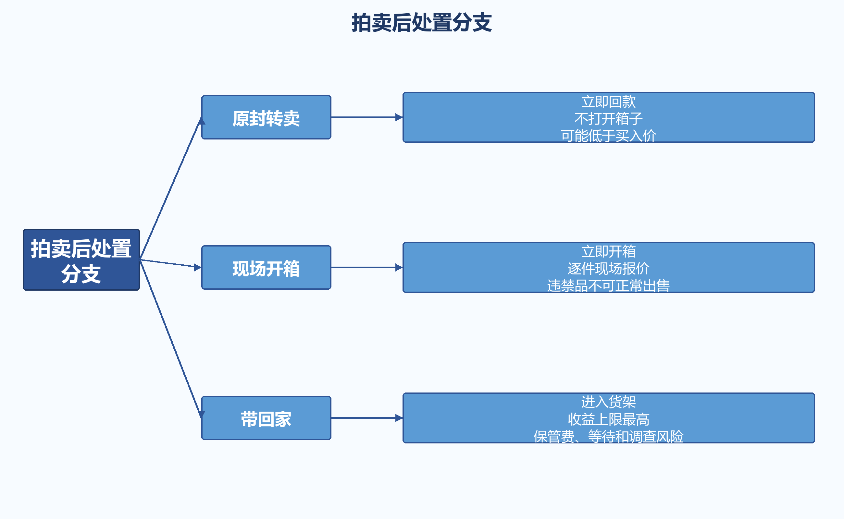
拍卖后处置分支思维导图
路线 | 立即结果 | 后续 | 主要风险
原封转卖 | 立即获得原封报价 | 交易结束 | 错过高价值内容，报价可能低于买入价
现场开箱 | 公开物品并逐个报价 | 全部卖出或全部带回 | 现场压价，违禁品无法正常出售
带回家 | 箱子进入店铺库存 | 打开、检视、出售、谈判 | 保管费、买家等待、调查和伪造风险

新手教学规则：
• 仅在完整引导模式下，第一只教学箱只允许选择“带回家”。
• 原封转卖和现场开箱在该步骤置灰。
• 小黑说明“先带回店铺，学会处理物品和出售”。
• 玩家完成开箱、检视、出售并点击拍卖锤返回拍卖场后，第一只箱子的强制教学结束。
• 第二只箱子开始，三条路线重新开放。
• 玩家选择“别废话”跳过引导时，第一只箱子不强制带回家。
容量规则：
• 选择带回家时，箱子直接进入店铺货架的下层箱子格。
• 如果下层箱子格已满，“带回家”按钮不可选。
• 玩家尝试选择时弹出“货架容量不足”。
• 现场开箱后的物品进入店铺货架的上层物品格，规则同理。

界面组成
区域 | 内容
中央处置台 | 箱子、封条、撬箱工具、搬运小车
左侧结果预告 | 时间、现金变化、库存变化和风险
右侧行动说明 | 三条路线详细说明
底部确认带 | 确认选择、返回查看信息、取消
顶部状态带 | 余额、麻烦值、信誉值

路线说明规范
每条路线必须显示：
1. 什么时候回款。
2. 回款大致范围。
3. 是否打开箱子。
4. 是否占用库存。
5. 是否增加麻烦或风险。
6. 下一步会去哪个界面。

现场开箱预览
现场开箱后，玩家进入预览面板。预览面板显示每件物品的现场报价、类别和是否可出售。
现场开箱不能显示完整真实价值，只显示现场买家当前愿意支付的价格。
现场开箱的后续选择：
• 全部卖给现场。
• 全部带回家。
不支持逐件分开处理。逐件处理在店铺中进行。

3. 玩家体验
玩家会说的话：
我缺现金，先原封转卖，至少不用支付保管费。
这箱外观完整，来源清晰，我想当众打开看看。
现场报价太低了，还是全部带回家慢慢卖。
体验目标：
• 玩家清楚三条路线不是“好、更好、最好”。
• 玩家知道选择原封转卖会错过信息。
• 玩家知道带回家会有保管费和等待。
• 玩家知道现场开箱的违禁品不可正常出售。
• 操作结果和物品去向立即反馈。

4. 存档与数据记录

4.1 已有存档数据
数据 | 用途
`auction.currentPrice` | 箱子买入成本
`auction.items` | 箱内物品
`auction.storyBox` | 特殊私人寄售箱只能带回家
`inventory` | 带回家的箱子或物品
`cash` | 接收原封或现场收入
`listings` | 后续在店铺出售
`trouble` | 公开出售奢侈品、违禁品和伪造风险
`reputation` | 影响后续买家和现场报价
`marketTrend` | 影响现场报价和后续售价
`acquisitionCost` | 按物品价值分摊买入成本

4.2 新增存档字段
字段名 | 用途 | 字段类型 | 数据范围
`outcomePreview` | 三条路线的预览数据 | 对象 | 转卖、现场、带回家
`resaleQuote` | 原封转卖报价 | 整数 | 买入价的 50% 至 130%
`onsiteOffers` | 每件物品的现场报价 | 数组 | 0 至物品参考价 130%
`onsiteRiskFlags` | 现场出售风险 | 数组 | 奢侈品、违禁品、来源不明
`outcomeChosen` | 玩家最终选择 | 枚举 | resale / onsite / home
`outcomeLocked` | 防止重复提交 | 布尔 | true / false
`carryItems` | 带回家的物品 ID | 数组 | 0 至 5 件
`outcomeResult` | 路线结算结果 | 对象 | 收入、损失、去向
`outcomeTutorialStep` | 处置引导状态 | 枚举 | intro / route / confirm / done

5. 名词解释
新名词 | 说明
原封转卖 | 不打开箱子，直接让其他买家出价
现场开箱 | 当众打开箱子，让现场买家对物品报价
带回家 | 将箱子或物品带回店铺处理
处置台 | 拍卖后选择路线的界面
原封报价 | 未开箱状态下获得的整箱报价
现场总报价 | 所有现场报价的总和
卖出成本 | 拍卖成交价和后续费用的合计
库存去向 | 箱子进入店铺货架或直接进入库存

6. 框架设计
界面分为四层：
1. 场景层：处置台、箱子、工具和搬运车。
2. 选择层：三个路线实体物件。
3. 预览层：时间、风险、现金和后续去向。
4. 结算层：原封报价、现场报价或库存结果。
状态机：
WON -> OUTCOME_OPEN -> ROUTE_SELECTED -> PREVIEW -> CONFIRMED -> RESOLVED
↓
BACK_TO_ROUTE
禁止状态：
• 不能在结算后再次切换路线。
• 不能在现场预览中逐件选中出售。
• 不能在没有确认的情况下扣除物品。

7. 具体设计

7.1 单机逻辑层

原封转卖
本地逻辑层计算：
原封报价 =
箱子公开估值
× 原封交易系数 0.75 至 1.05
× 市场趋势修正
× 藏品和倾向修正
原则：
• 原封报价可以低于成交价。
• 原封报价不会读取箱内每件物品的真实价值。
• 神秘箱和特殊私人寄售箱不能原封转卖。
• 原封报价结算后，箱子从可处理队列移除。

现场开箱
本地逻辑层按以下顺序处理：
1. 打开箱子，生成每件物品的现场报价。
2. 计算现场总报价。
3. 标记不可出售物品。
4. 记录公开出售可能增加的麻烦。
5. 等待玩家选择全部卖出或全部带回家。
现场报价公式：
现场报价 =
物品公开参考价值
× 类别系数
× 现场买家心情
× 市场趋势
× 随机波动
类别系数：
类别 | 现场系数
垃圾 | 0.35 至 0.70
普通 | 0.55 至 0.95
奢侈品 | 0.72 至 1.32
违禁品 | 0

带回家
本地逻辑层将箱子或物品写入库存：
• 未打开箱子状态为 `unopened`。
• 拍卖后带回家的箱子写入下层箱子格。
• 现场开箱后带回的物品状态为 `viewed`。
• 现场开箱后带回的物品写入上层物品格。
• 每件物品按价值分摊买入成本。
• 物品进入店铺货架。
• 如果是线索物品，写入买家故事进度。
教学流程中的带回家：
• 教学箱进入下层箱子格。
• 小黑继续引导打开箱子、拖动物品、检视、查看日历、出售和返回拍卖场。
• 教学结束后物品和箱子状态正常保存。
容量检查：
情况 | 判定 | 结果
带回整箱，下层箱子格有空位 | 通过 | 箱子进入下层箱子格
带回整箱，下层箱子格已满 | 不通过 | 禁止选择，提示“货架容量不足”
现场开箱后全部带回，上层空余格数大于或等于物品数 | 通过 | 物品进入上层物品格
现场开箱后全部带回，上层空余格数不足 | 不通过 | 禁止选择，提示“货架容量不足”

结算和异常
情况 | 处理
玩家重复提交路线 | 只接受第一次请求
玩家在结算中断线 | 保留已选路线，重新重新进入游戏后显示结算结果
箱子物品为空 | 使用空箱占位，不进入负收益结算
现场总报价为零 | 仍允许全部带回家
玩家库存已满 | 提示并保留处置界面，不扣除箱子
下层箱子格已满 | 禁止选择带回家，提示“货架容量不足”
上层物品格不足 | 禁止选择全部带回家，提示“货架容量不足”
故事箱被尝试原封转卖 | 提示只能带回家

7.2 界面层

中央处置台
处置台中央放箱子，三种路线的代表物件围绕箱子排列：
处置台左侧不再放置路线道具，三个路线卡片是唯一的选择入口，避免出现玩家认不出的装饰方块。
玩家只需要在右侧三张卡片里选择一条路线，点卡片即可，不需要在场景里寻找对应物件。
• 原封转卖：封条压印器和电话。
• 现场开箱：撬箱工具。
• 带回家：搬运小车和店铺钥匙。
悬停任一物件时，物件向上浮起并显示路线卡片。

路线卡片
卡片固定显示：
路线名称
回款时间
收益倾向
库存去向
主要风险
下一步
示例：
带回家
回款时间：1 至 3 天
收益倾向：上限最高
库存去向：店铺货架
主要风险：保管费、买家放弃、调查
下一步：打开箱子并检视物品

现场开箱预览
预览界面按物品排列，每件物品显示：
• 物品图标。
• 名称。
• 现场报价。
• 可出售状态。
• 是否可能引发风险。
如果物品是违禁品，显示“现场买家拒绝收购”，不显示系统类别文字。
底部固定：
• 全部卖给现场。
• 全部带回家。

结果表现
路线 | 动画 | 结果反馈
原封转卖 | 箱子被推走，款项飞入收银机 | 显示成交价和本次盈亏
现场开箱 | 箱盖弹开，物品逐个出现 | 显示每件报价和总报价
全部卖出 | 物品被现场买家取走 | 显示总收入、成本和盈亏
全部带回家 | 物品装上小车，镜头切到店铺 | 显示库存数量
带回家 | 箱子进入货架 | 显示“前往库存”

交接与状态反馈
• 带回家后显示“3 件物品已进入货架”。
• 提供“前往库存”和“继续拍卖”两个按钮。
• 当天拍卖结束时，默认按钮为“前往库存”。
• 如果物品中有线索物品，使用一次高亮和短音效提示，但不直接说明故事内容。

异常提示
情况 | 界面表现
路线锁定中 | 按钮暂时不可点，显示“正在结算”
余额不足 | 不适用于原封和现场，只适用于借款
库存满 | 显示“请先整理货架”
故事箱不能原封 | 对应路线置灰并显示原因
游戏进程中断 | 保留当前选择和预览，不重复扣款

8. 验收要点
• 三条路线都可以完成，结果与预览一致。
• 原封转卖可能亏损，不是稳定套利。
• 现场开箱能显示逐件报价和不可出售物品。
• 带回家后物品真实进入库存。
• 选择完成后不会重复结算。
• 玩家可以清楚知道每种路线的下一步。

